3 YAS SUBAT AYI
AYLIK PLAN AKISI
DÜNYAMIZ VE GÖKYÜZÜ
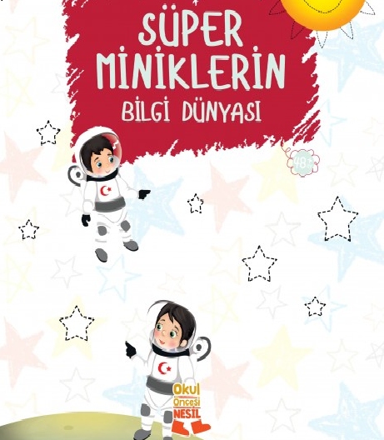
SİİR
HAVA
Baktım göremedim
Elimi uzattım tutamadım
Düşündüm taşındım
Derin bir nefes alınca
Havayı yakaladım.

PARMAK OYUNU
DÜNYAMIZ RENK RENK
Uzanırım yeşil çimenlere (eller ensede birleştirilir)
Bakarım mavi gökyüzüne (yukarıya doğru bakılır)
Görünce beyaz bulutları (parmaklarla dürbün yapılır)
Dalarım pembe hayallere (uyuma öykünmesi yapılır)
BİLMECELER DÜNYASI
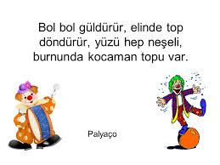

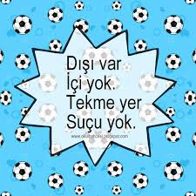
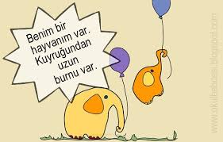
TÜRKÇE DİL ETKİNLİĞİ
*PEMBİŞ KENDNİ SEVECEK Mİ?
* UÇUŞ GÜNLÜĞÜ
*BENİM ADIM YUNUS
*GÜNEŞ VE AY *YARAMAZ KARGA
*ZEYNEP DİŞ DOKTORUNDA
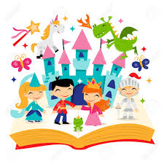
SANAT ETKİNLİĞİ
YIRTMA YAPIŞTIRMA
KESME KATLAMA
BASKI ÇALIŞMALARI
GRUP ÇALIŞMALARI

YOĞURMA MADDELERİ
*AY KUMU
*OYUN HAMURU
*KİNETİK KUM

MAKAS TUTMA BECERİSİ
EL GÖZ KORDİNASYONU KULLANARAK KAĞIT KESME ÇALIŞMALARI
OYUNLAR
HAREKETLİ OYUNLAR

*SAYI BULMA

*SANDALYE KAPMACA

*ÇÜRÜK YUMURTA

*TİLKİ TİLKİ

*EVİNİZE KÖYÜNÜZE
PARMAK OYUNLARI

*KÜÇÜK TIRTIL

*SAĞ EL SOL EL

*BEN BİR AĞACIM

*DÜNYAMIZ RENK RENK

*MIRNAV MIRNAV KEDİ

EĞİTİCİ OYUNLAR *EŞLEŞTİRME
*PUZZE
*TOMBALA
*KONUŞAN KARTLAR
*EĞİTİCİ KARTLAR

ÖZ BAKIM BECERİLERİ
*YARDIMSIZ KIYAFET GİYME ÇIKARMA
*KAZAK KATLAMA
*YATAĞINI TOPLAMA

DENEY ÇALIŞMALARI
*MAVİ RENGİN OLUŞUMU

*DÜNYAMIZI İNCELİYORUZ

*PATLAYAN VOLKAN

*KARIN ERİMESİ

KAVRAMLAR
*CANLI CANSIZ
*HAREKETLİ HAREKETSİZ
*AZ ÇOK
*KARE VE ÜÇGEN

RENK PARTİSİ
*YEŞİL

MUTFAK ETKİNLİĞİ

BİSKÜVİLİ PASTA

AYŞE GÖKDEMİR

ELİF AKTAŞ

